Федеральное государственное бюджетное образовательное учреждение
высшего образования «Красноярский государственный медицинский университет имени профессора В.Ф. Войно-Ясенецкого»
Министерства здравоохранения Российской Федерации
Фармацевтический колледж

Дневник

производственной практики
по МДК 04.01. «Теория и практика лабораторных микробиологических и иммунологических исследований»

СЕМЕНОВОЙ АННЫ ПАВЛОВНЫ
ФИО
Место прохождения практики ООО «Красноярская лаборатория микробиологических исследований»
(медицинская организация, отделение)

с «4» марта 2024г. по «24» марта 2024г.

Руководители практики:
Общий – Ф.И.О. (его должность) Тарараева А. Г.
Непосредственный – Ф.И.О.) Тарараева А. Г.

Методический – Ф.И.О. Чувтаева И. А.

Красноярск, 2024

Содержание

1. Цели и задачи практики

2. Знания, умения, практический опыт, которыми должен овладеть студент после прохождения практики

3. Тематический план
4. График прохождения практики
5. Инструктаж по технике безопасности
6. Содержание и объем проведенной работы
7. Манипуляционный лист (Лист лабораторных / химических исследований)
8. Отчет (цифровой, текстовой)

Цели и задачи практики:

- Закрепление в производственных условиях профессиональных умений и навыков по методам микробиологических и иммунологических исследований.
- Расширение и углубление теоретических знаний и практических умений по методам микробиологических и иммунологических исследований.
- Повышение профессиональной компетенции студентов и адаптации их на рабочем месте, проверка возможностей самостоятельной работы.
- Осуществление учета и анализ основных микробиологических показателей, ведение документации.
- Воспитание трудовой дисциплины и профессиональной ответственности.
- Изучение основных форм и методов работы в бактериологической лаборатории.

Программа практики
В результате прохождения практики студенты должны уметь самостоятельно:

- Организовать рабочее место для проведения лабораторных исследований.
- Подготовить лабораторную посуду, инструментарий и оборудование для анализов.
- Приготовить растворы, реактивы, дезинфицирующие растворы.
- Провести дезинфекцию биоматериала, отработанной посуды, стерилизацию инструментария и лабораторной посуды.
- Провести прием, маркировку, регистрацию и хранение поступившего биоматериала.
- Регистрировать проведенные исследования.
- Вести учетно-отчетную документацию.
- Пользоваться приборами в лаборатории.

По окончании практики студент должен
представить в колледж следующие документы:
- Дневник с оценкой за практику, заверенный подписью общего руководителя и печатью ЛПУ.
- Характеристику, заверенную подписью руководителя практики и печатью ЛПУ.
- Текстовый отчет по практике (положительные и отрицательные стороны практики, предложения по улучшению подготовки в колледже, организации и проведению практики).
- Выполненную самостоятельную работу.

В результате производственной практики обучающийся должен:
Приобрести практический опыт:
- приготовления питательных сред для культивирования различных групп микроорганизмов с учетом их потребностей
- техники посевов на чашки Петри, скошенный агар и высокий столбик агара.

Освоить умения:
- готовить материал к микробиологическим исследованиям;
- определять культуральные и морфологические свойства;
- вести учетно-отчетную документацию;
- производить забор исследуемого материала;
- принимать, регистрировать, материал;
- утилизировать отработанный материал.
Знать:
- задачи, структуру, оборудование, правила работы и техники безопасности в микробиологической лаборатории;
- основные методы и диагностическое значение исследований протеолитических, сахаролитических, гемолитических свойств микроорганизмов, антигенной структуры.

Тематический план
Квалификация Медицинский лабораторный техник
8 семестр

№ | Наименование разделов и тем практики |  | Часы
1 | Организация рабочего места:  Приготовление питательных сред общеупотребительных, элективных, дифференциально-диагностических сред для выделения возбудителей воздушно-капельных инфекций и заболеваний передающихся половым путем. |  | 12
2 | Микробиологическая диагностика возбудителей инфекционных заболеваний  ( воздушно-капельных, кишечных инфекций) |  | 48
3 | Иммунодиагностика  РА, РП, РСК, РИФ, РСК, ПЦР. |  | 12
4 | Санитарно-бактериологическое исследование  воздуха, смывов. |  | 18
5 | Выполнение мер санитарно-эпидемиологического режима в КДЛ:  Утилизация отработанного материала, дезинфекция и стерилизация использованной лабораторной посуды, инструментария, средств защиты. |  | 12
6 | Промежуточная аттестация |  | 6
Итого |  | 108

График прохождения практики

№ п/п | Дата | Часы | Оценка | Подпись руководителя
1 | 4.03.24 | 8.00-13.00
2 | 5.03.24 | 8.00-13.00
3 | 6.03.24 | 8.00-13.00
4 | 7.03.24 | 8.00-13.00
5 | 8.03.24 | Методический день
6 | 9.03.24 | Методический день
7 | 11.03.24 | 8.00-13.00
8 | 12.03.24 | 8.00-13.00
9 | 13.03.24 | 8.00-13.00
10 | 14.03.24 | 8.00-13.00
11 | 15.03.24 | 8.00-13.00
12 | 16.03.24 | Методический день
13 | 18.03.24 | 8.00-13.00
14 | 19.03.24 | 8.00-13.00
15 | 20.03.24 | 8.00-13.00
16 | 21.03.24 | 8.00-13.00
17 | 22.03.24 | 8.00-13.00
18 | 23.03.24 | Методический день

Лист лабораторных исследований

Исследования |  |  |  |  |  |  |  |  |  |  |  |  |  |  |  |  |  |  | итог
 | 11 | 22 | 33 | 44 | 55 | 66 | 77 | 88 | 89 | 10 | 110 | 112 | 113 | 114 | 115 | 116 | 117 | 118
Приготовление питательных сред для культивирования патогенных кокков, возбудителей кишечных инфекций, ВКИ. | +  + | ++ | ++ | ++ | ++ | ++ | ++ | ++ | ++ | -- | -- | -- | -- | -- | -- | -- | -- | -- | 99
Изучение культуральных, морфологических свойств | -- | -- | -- | -- | -- | -- | -- | -- | -- | ++ | ++ | ++ | ++ | ++ | -- | -- | -- | -- | 55
Изучение сахаролитической, протеолитической, гемолитической активности | -- | -- | -- | -- | -- | -- | -- | -- | -- | ++ | ++ | ++ | ++ | ++ | -- | -- | -- | -- | 55
Серодиагностика, РА | -- | -- | -- | -- | -- | -- | -- | -- | -- | -- | -- | -- | -- | -- | -- | -+ | -- | -- | -1
РП | -- | -- | -- | -- | -- | -- | -- | -- | -- | -- | -- | -- | -- | -- | -- | -+ | -- | -- | --
РСК | -- | -- | -- | -- | -- | -- | -- | -- | -- | -- | -- | -- | -- | -- | -- | -- | -- | -- | --
РИФ | -- | -- | -- | -- | -- | -- | -- | -- | -- | -- | -- | -- | -- | -- | -- | -- | -- | -- | --
РНГА | -- | -- | -- | -- | -- | -- | -- | -- | -- | -- | -- | -- | -- | -- | -- | -- | -- | -- | --
Утилизация отработанного материала, дезинфекция и стерилизация использованной лабораторной посуды, инструментария, средств защиты. | -- | -- | -- | -- | -- | -- | -- | -- | -- | ++ | ++ | ++ | ++ | ++ | ++ | ++ | ++ | ++ | 99
Участие в проведении внутрилабораторного контроля качества лабораторных исследований | -- | -- | -- | -- | -- | -- | -- | -- | -- | -- | -- | -- | -- | -- | -- | -- | -- | ++ | 11
Санитарная микробиология. Исследование воздуха | -- | -- | -- | -- | -- | -- | -- | -- | -- | -- | ++ | ++ | ++ | ++ | ++ | ++ | ++ | -- | 77
Санитарная микробиология. Исследование смывов с рук и объектов  окружающей среды | =- | -- | -- | -- | -- | -- | -- | -- | -- | -- | ++ | ++ | ++ | ++ | ++ | ++ | ++ | -- | 77

1 день Ознакомление с правилами работы в бак лаборатории

Были ознакомлены с правилами работы с оборудованием.

Были ознакомлены с общими правилами работы в бактериологической лаборатории.

Работать разрешается в специальной одежде – халате и шапочке. В боксе работают в стерильном халате, маске, шапочке, при необходимости надевают резиновые перчатки и очки. Обязательно меняют обувь.

При приготовлении питательных сред, необходимо руководствоваться приложенной инструкцией.

При разливании питательных сред, во избежание ожогов рекомендуется использовать защитные перчатки или прихватки.

При разливании питательных сред, битые и сколотые пробирки и чашки петри не допускаются.

Весь материал, поступающий в лабораторию на анализ, должен рассматриваться как инфицированный. Поэтому при распаковке материала необходимо соблюдать осторожность. Емкости следует обтирать снаружи дезинфицирующим раствором и ставить их на подносы или в кюветы.

В случае попадания инфицированного материала на халат, руки, стол, обувь необходимо провести дезинфекцию и сообщить об этом заведующему лабораторией.

Зараженный материал обязательно уничтожают автоклавированием. Инструменты, а также поверхность рабочего стола после работы дезинфицируют.

К работе с автоклавом допускает только персонал, прошедший специальную подготовку.

Пипетирование биоматериала ртом запрещено.

Пипетки, предметные и покровные стекла и другую посуду, бывшую в употреблении, обеззараживают, погружая в дезраствор.

По окончании работы рабочее место приводят в порядок и тщательно дезинфицируют. Культуры микроорганизмов, необходимые для дальнейшей работы, убирают на хранение в термостат.

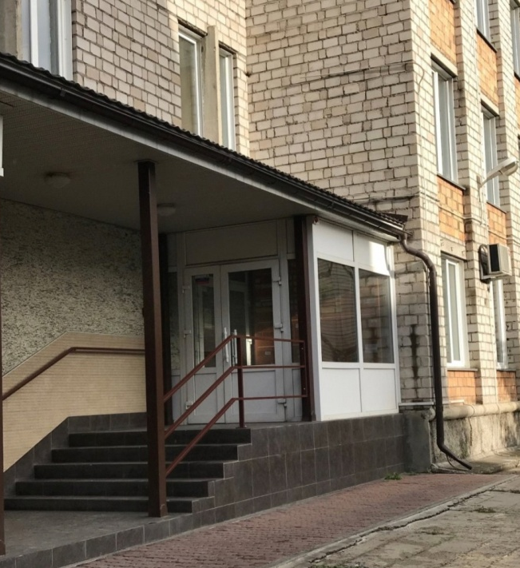

Рисунок 1- ООО «Красноярская лаборатория микробиологических исследований»

День 2 (9.06.23) Ознакомление с правилами работы в средоварке и приготовление питательных сред.

Для приготовления питательных сред используют только дистиллированную воду, полученную путем прогонки водопроводной воды через Дестилятор.

Для приготовления сред использовать только пригодные среды (с не истекшим сроком годности)

В средоварке нельзя использовать кондиционер, открывать окна и двери, во избежание попадания спор и м/о на чистую среду и последующего ложного прорастания сред.

Для взвешивания готовой среды или компонентов для ее приготовления используют электронные весы. При помещении на нее тары, весы обнуляют, и после производят взвешивание.

Во время приготовления среды, ее необходимо помешивать, во избежание ее подгорания и выкипания из сосуда.

При разливе сред необходимо надеть халат, шапочку, перчатки, маску.

Разлив в чашку производится путем приоткрывния крышки чашки петри, в центр чашки, во избежание обсеменения чистой среды, среду и ее последующего ложного проростания.

При разливе сред в пробирки необходимо использовать только стерильную пипетку, и отмерять точной количество среды для исследования.

После разливки среды оставляют застывать.

Передвигание чашек петри сразу после разливки не рекомендуется.

После застывания среды, ее подписывают и относят в холодильник.

Во второй день практики была сварена и разлита среда ЖСА.

ЖСА (желточно-солевой агар)- элективная среда для культивирования золотистого стафилококка (Staphylococcus aureus)

Для приготовления используется дистиллированная вода и специальная стафилакокковая среда фабричного произвотства (инструкция приложена).

После приготовления среды, ее разливают в бутыли для дальнейшей разливки.

Смешивают стафилококковый агар с предварительно приготовленными желтками в соотношении 2:1.

Разливают со спиртовкой, приоткрывая крышку, каждый раз обжигая бутыль.

Остывшие чашки маркируют и убирают в холодильник, либо в прямое использование.

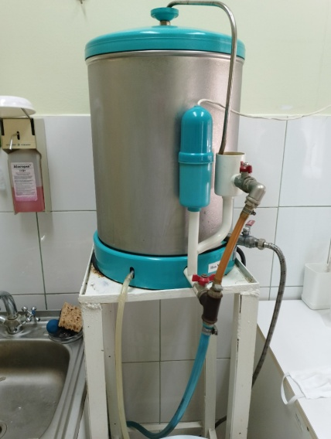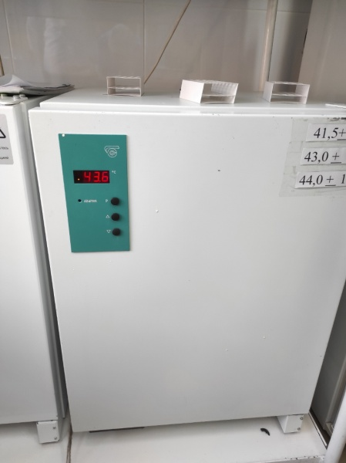

Рисунок 2-дистиллятор Рисунок 3- термостат

День 3 приготовление среды Сабуро

Сабуро- селективная среда для культивирования дрожжей и плесеней.

Состав (в пересчете на 1 л готовой среды):

• Пептон ферментативный сухой - 7,0 г.

• Гидролизат соевой муки ферментативный - 3,0 г.

• Глюкоза кристаллическая гидратная - 40,0 г.

• Экстракт автолизированных дрожжей осветленный - 4,0 г.

• Агар микробиологический (для плотной среды) - 12,0 г.

В результате инкубирования Candida albicans вырастает на жидкой среде в виде рыхлого осадка.

На электронных весах отмерить 65.5 готовой среды сабуро бульон растворить в 1000 мл дистиллированной воды, поместить в металлический чайник и довести до кипения помешивая ложкой, чтобы предотвратить подгорание и выбрасывание

После закипания среду разливают по бутылям и автоклавируют.

После автоклава, среду разливают по 5 мл стерильной пипеткой по пробиркой в соблюдая правила стерильности.

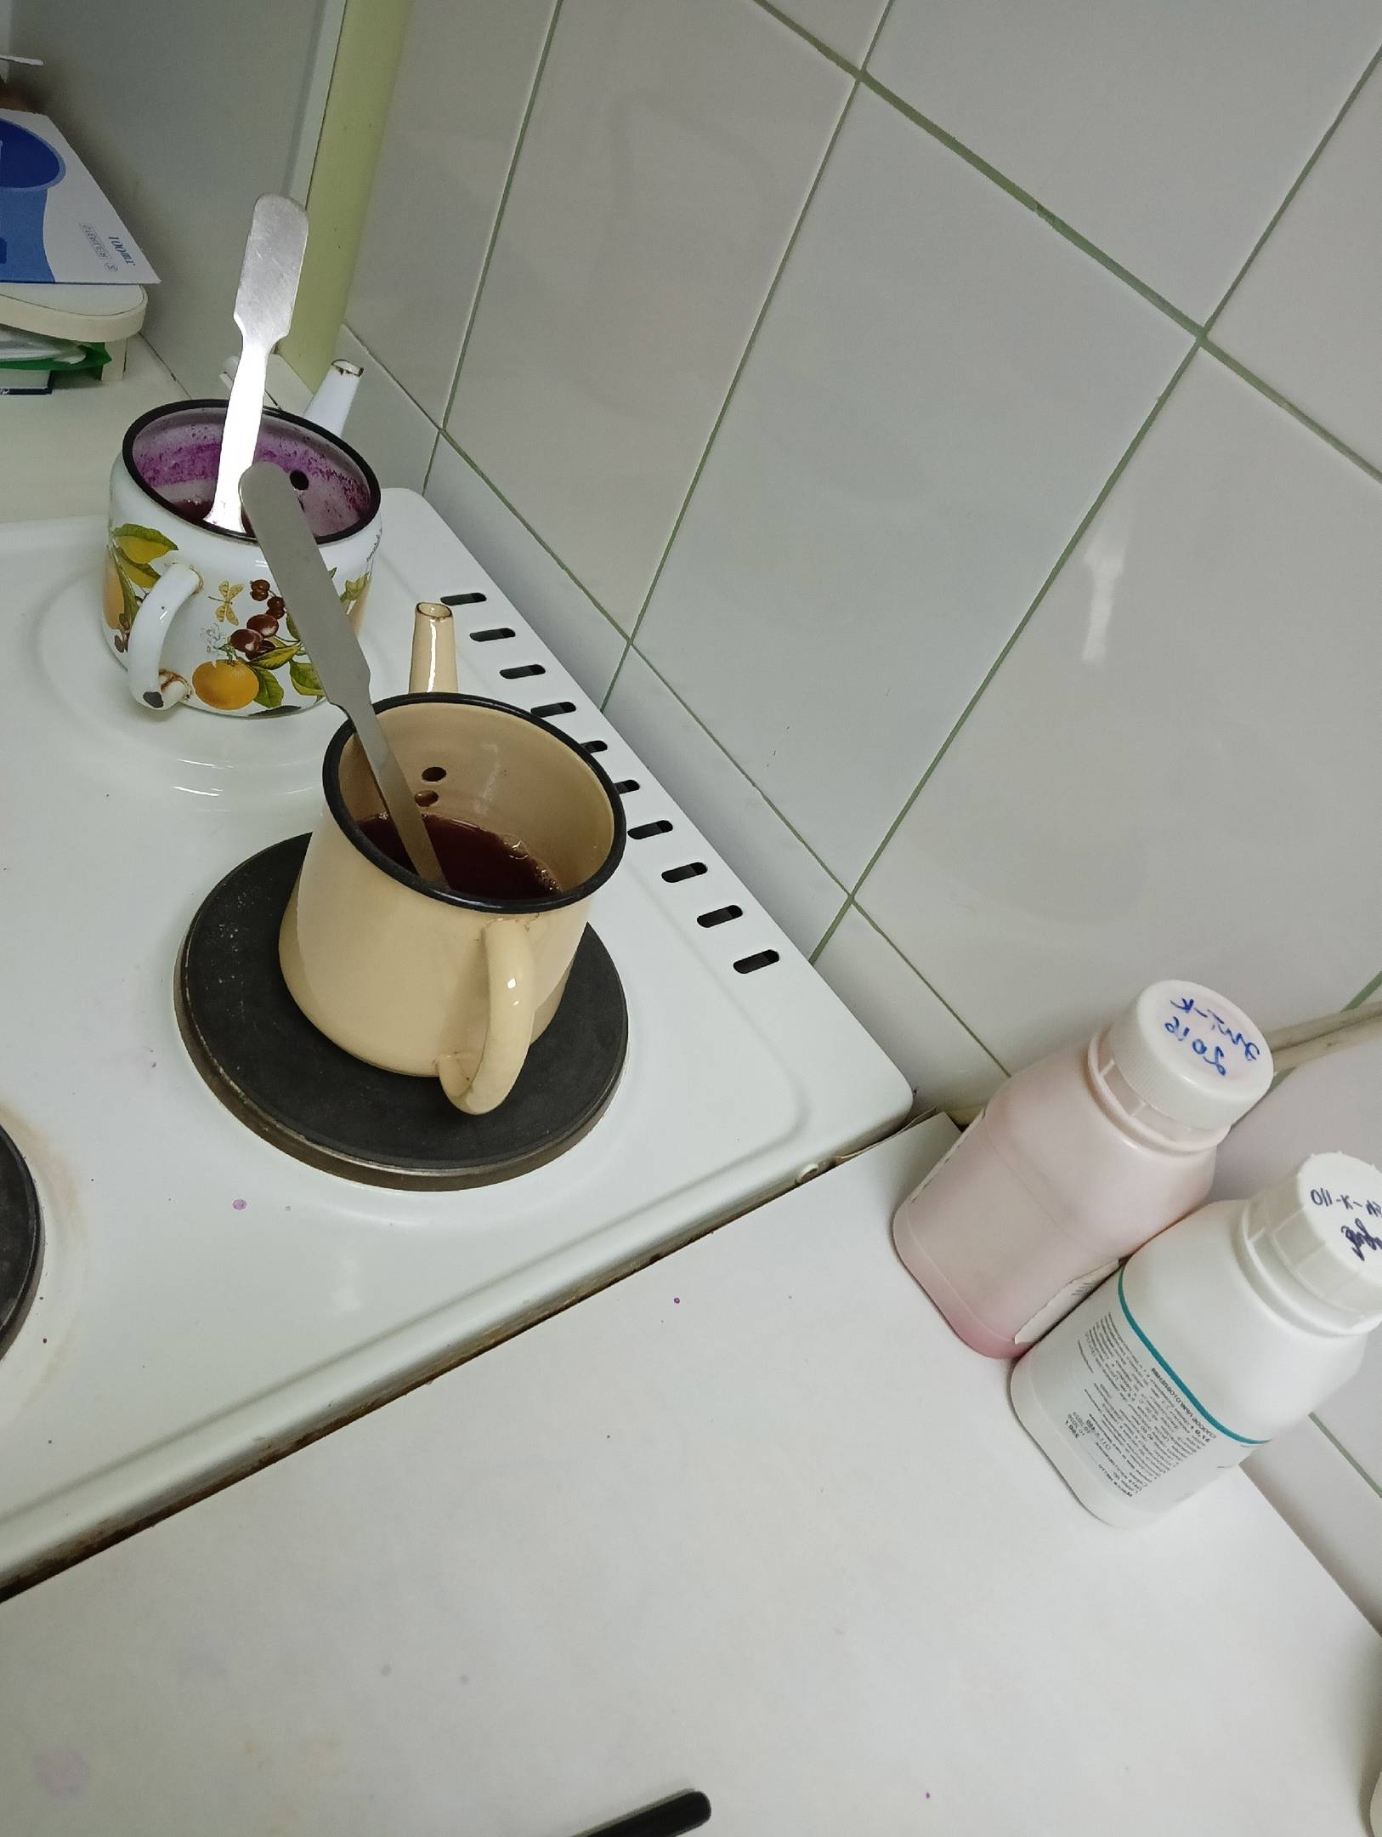

Рисунок 4- приготовление среды

День 4 Приготовление кровяного агара

Был приготовлен кровяной агар.

Состав среды:

ТСА (трипказо-соевый агар)

КРОВЬ

По инструкции от производителя написанной на банке взвешивают необходимую массу сухого порошка (39.5), высыпают в чайник и заливают 1000 мл дистиллированной воды. Смесь варят до полной готовности, помешивая, доводя до кипения 3 раза. Сливают среду в бутыли на 300 мл и автоклавируют. Далее разливают среду по чашкам. После разливания дают немного остыть, чтобы кровь не свернулась. Берут пакет с кровью, обрабатывают место взятия спиртом и стерильным шприцом набирают кровь и добавляют в чашку. Перемешивают дают остыть (15 мл крови на 300 мл среды)

Основная цель кровяного агара - культивирование и изоляция требовательных организмов, таких как Neisseria и Streptococcus.

Его также можно использовать для дифференциации бактериального типа гемолиза (α-, β- или γ-гемолитический), который они производят на агаре.

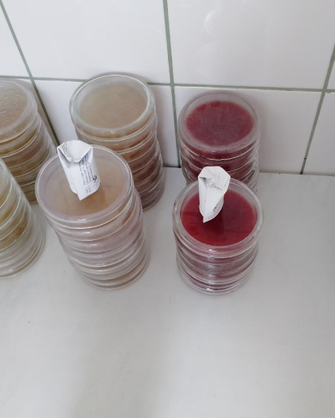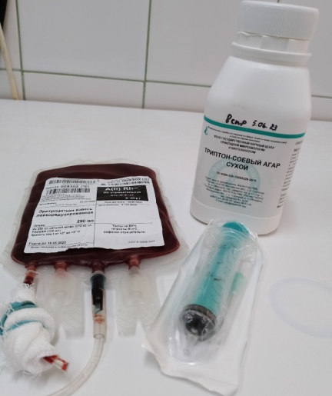

Рисунок5-разалитый КА Рисунок 6- Кровь для КА

День 5 Методический день.

Обработка данных; Работа с документацией; Заполнение дневника практики. Работа с фотоматериалами

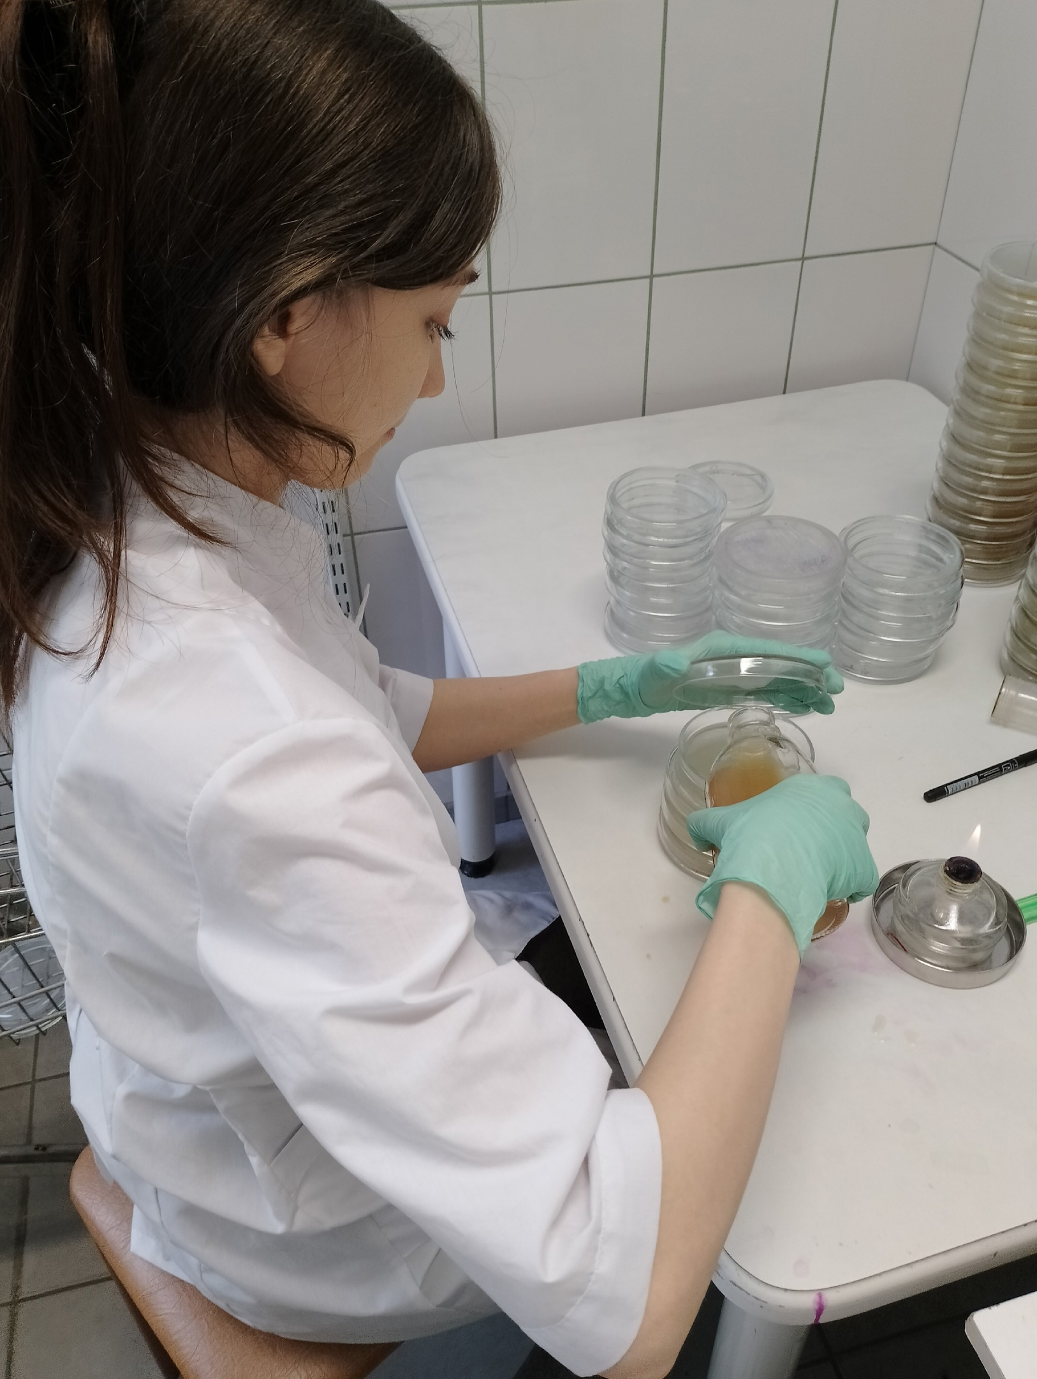

Рисунок 7- разлив среды

День 6 Методический день

изучение методов серодиагностики РА, РП

РЕАКЦИЯ АГГЛЮТИНАЦИИ

Реакции агглютинации используют для:

•определения возбудителя, выделенного от больного;

•определения антител в сыворотке крови больного;

•определения групп крови

Компоненты реакции агглютинации:

•АГ – исследуемый (неизвестный) материал,

содержащий возбудитель болезни, т.е. сам микроб (приидентификации микробов) или бактериальный диагностикум (при серодиагностике)

•АТ – известная агглютинирующая сыворотка (приидентификации микробов) или исследуемая сыворотка,содержащая неизвестные антитела (при серодиагностике)

•Физиологический раствор NaCl с pH=7,0-7,4

ОРИЕНТИРОВОЧНАЯ РЕАКЦИЯ АГГЛЮТИНАЦИИ НА СТЕКЛЕ.

К капле агглютинирующей сыворотки(разведение 1:20) добавляют взвесьбактерий, выделенных от больного.

При положительной реакции образуется хлопьевидный осадок.

РЕАКЦИИ ПРЕЦИПИТАЦИИ (РП)

Преципитация – взаимодействие мелкодисперсных, растворимых антигенов (преципитиногенов) специфическими антителами (преципитинами) в присутствии электролитов с формированием и осаждением комплекса в виде помутнения, называемого преципитатом. Реакция служит для определения АГ по известной преципитирующей сыворотке, полученной путем иммунизации животных соответствующими АГ.

Различают 2 вида реакции :

Реакция преципитации в геле (положительна при образовании усов преципитации)

Реакция кольцепреципитации (положительна при образовании белого кольца преципитации на границе разделения фаз)

РЕАКЦИЯ СВЯЗЫВАНИЯ КОМПЛЕМЕНТА (РСК)

Заключается в том, что при соответствии друг другу антигенов и антител они образуют иммунный комплекс, к которому через Fc-фрагмент антител присоединяется комплемент (С), те происходит связывание комплемента комплексом антиген - антитело. Если же комплекс антиген - антитело не образуется, то комплемент остается свободным

РСК применяют для диагностики многих инфекционных болезней, в частности сифилиса (реакция Вассермана).

РСК проводят в две фазы:

1. инкубация смеси, содержащей АГ + АТ + Комплемент;

2. индикаторная — выявление в смеси свободного комплемента путем добавления к ней гемолитической системы, состоящей из эритроцитов барана, и гемолитической сыворотки, содержащей антитела к ним. В 1-й фазе реакции при образовании комплекса АГ-АТ происходит связывание им комплемента, и тогда во 2-й фазе гемолиз сенсибилизированных антителами эритроцитов не произойдет (реакция положительная). Если антиген и антитело не соответствуют друг другу (в исследуемом образце нет антигена или антитела), комплемент остается свободным и во 2-й фазе присоединится к комплексу эритроцит — антиэритроцитарное антитело, вызывая гемолиз (реакция отрицательная

РЕАКЦИЯ ИМУНОФЛЮАРИСТЦЕНЦИИ

РИФ основана на соединении антигенов бактерий, риккетсий и вирусов со специфическими антителами, меченными флюоресцирующими красителями (флуоресцеинизотиоцианат, родамин, сульфохлорид и др.), имеющими реакционно-способные группы (сульфохлорид, изотиоцианит и др.). Эти группы соединяются со свободными аминогруппами молекул антител, которые не теряют при обработке флуорохромом специфического сродства к соответствующему антигену. Образовавшиеся комплексы Аг-АТ становятся хорошо видимыми, ярко светящимися структурами под люминесцентным микроскопом

РНГА

В РНГА выявляют антитела сыворотки крови с помощью антигенного эритроцитарного диагностикума, который представляет собой эритроциты с адсорбированными на них антигенами.

В РНГА выявляют антитела сыворотки крови с помощью антигенного эритроцитарного диагностикума, который представляет собой эритроциты с адсорбированными на них антигенами.

День 7 Постановка антибиотикограммы

Была проведена постановка антибиотикограммы.

На среду мюллера-хинтона засевают биоматериал газоном с помощью шпателя.

Методика

Шпатель помещают в спирт и прокаливают в пламени горелки.

В промаркированные чашки металлическим шпателем тщательно втирают по всей поверхности агара, вращая полуоткрытую чашку.

После посева шпатель помещают в спирт и прокаливают в пламени горелки.

Когда чашка готова, на поверхность засеянного агара стерильным пинцетом накладывает бумажные диски пропитанные растворами различных антибиотиков. Каждый диск слегка прижимает пинцетом для плотного прилегания к поверхности агара. 5-6 дисков накладывает на равном расстоянии друг от друга и на расстоянии 2 см от края чашки

Засеянные чашки с нанесенные на них дисками, поместил в термостат при 37С на 18-20 часов.

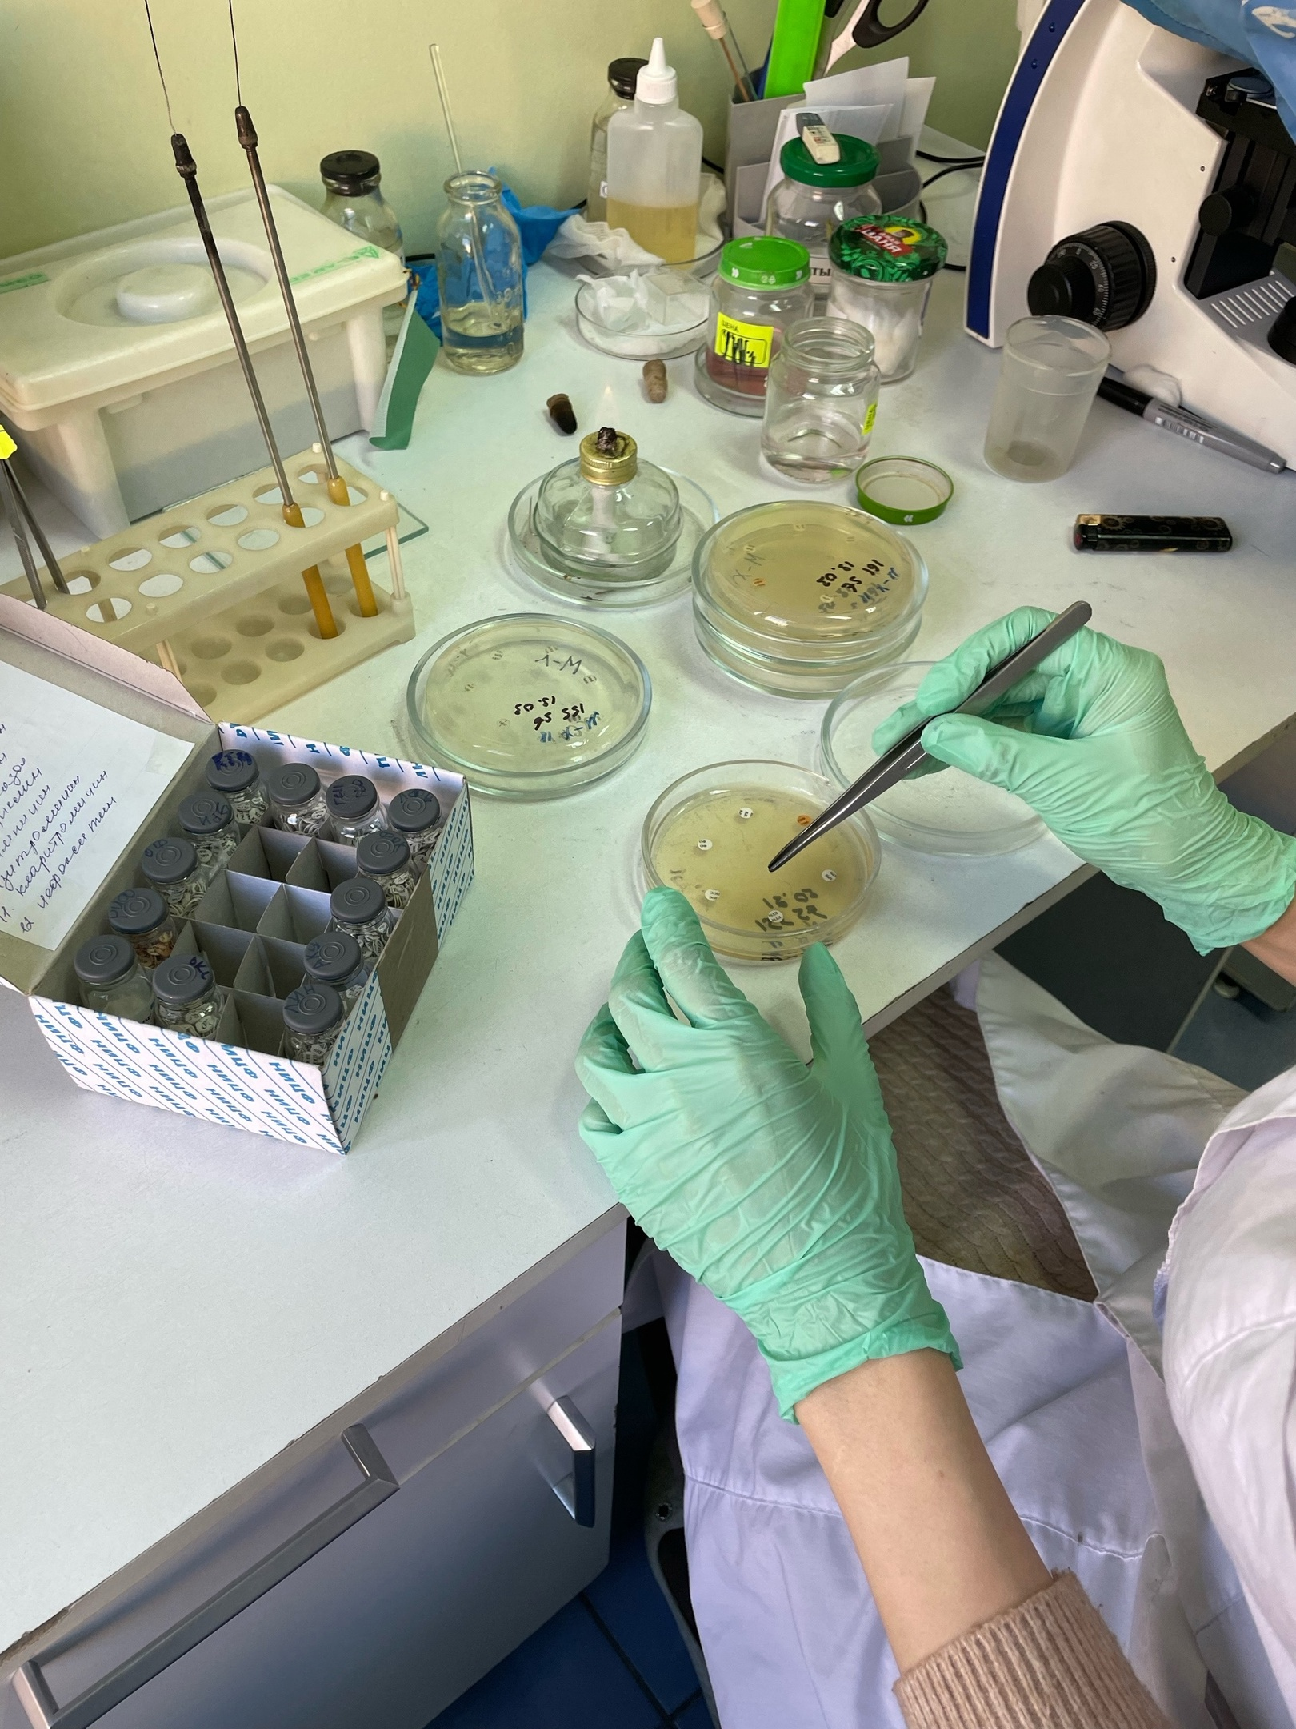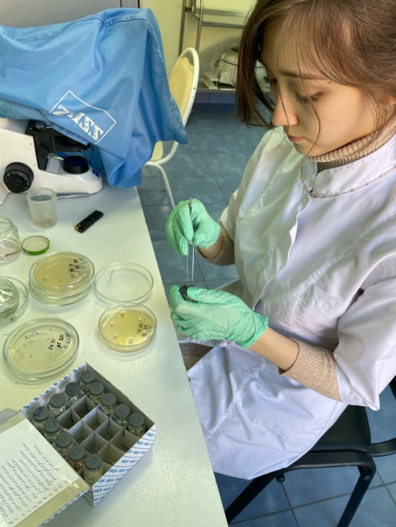

Рисунок 8 -Постановка антибиограммы

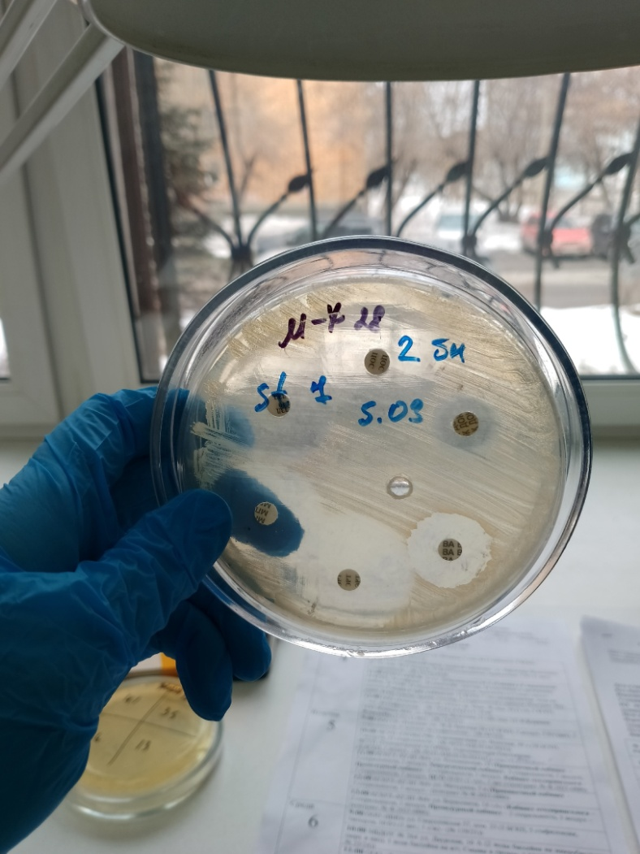

Рисунок 9- учет результатов

День 8 Исследование проб воздуха

Для микробиологического исследования воздухаоценивают показатели золотистый стафилококк и омч. Для этого используют чашки петри с ЖСА и МПА.

Чашки маркируют и собирают в наборы.

При отборе проб используется аспиратор.

Прибор открывают, обрабатывают спиртом и включают в сеть.

Настраивают прибор (ЖСА-250 ЛИТРОВ; МПА-100 ЛИТРОВ)

Открывают крышку прибора, ставят чашку петри, закрывают крышку и включают аспиратор.

Далее чашки помещают в термостат.

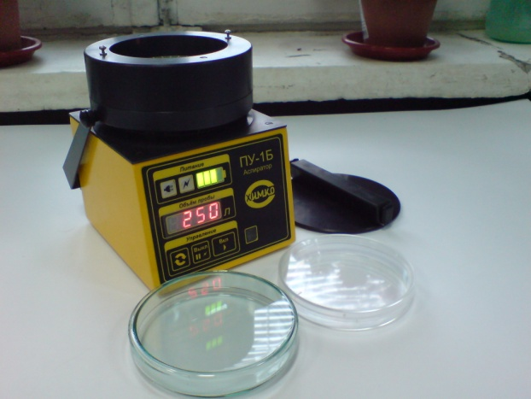

Рисунок 10- аспиратор

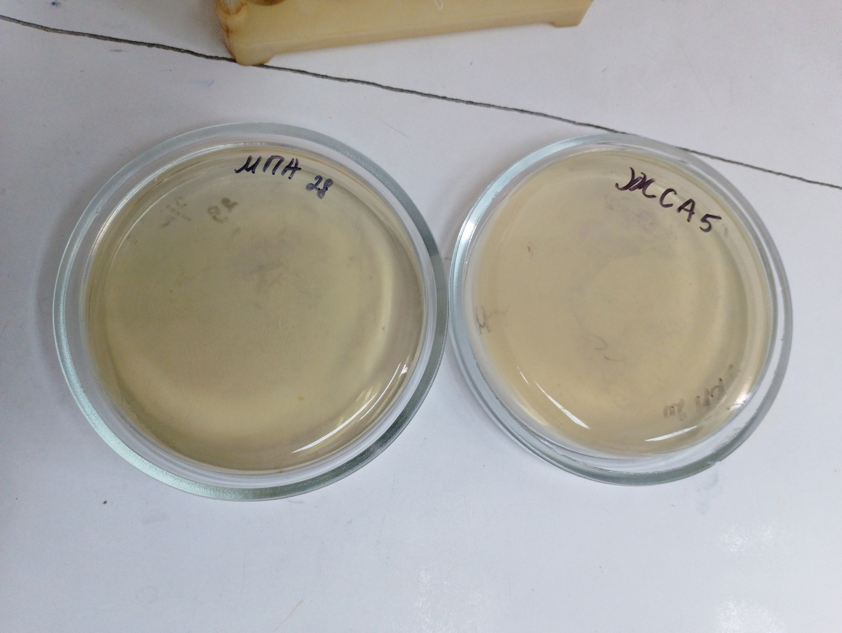

Рисунок 11- набор чашек

День 9 Посев на стерильность

Был произведен сбор смывов на стерильность,

Пердварительно надевают халат, перчатки, маску, убираем волосы под шапочку.

Из пробирки с физ раствором берм смывы на стерильность тампоном, далее помещаем его обратно в физ раствор.

По прибытию производим посев на тиогликолевую среду и сабуро, по 1 мл. Далее в термостат ТГ на 37 сабуро на 22 градусов.

Пророст среды не допускается

Рисунок 12- посев

День 10 Взятие смывов

Смывы берутся стерильным тампоном с предметов окружающей среды и помещаются в пробирку со средой Кода (для выделения энтеробактерий).

Смывы на микробиологические показатели проводятся не ранее 30 минут после уборки, при закрытых окнах и дверях.

Смывы отбираются в стерильные пробирки с 2 мл средой Кода.

Ватный тампон, укреплённый на металлическом держателе, находится в пробирке (до отбора образца тампон не должен касаться жидкости).

Перед взятием смывов пробирку покачивают, смачивая тампон.

После термостатирования со среды кода производят пересев на среду Эндо.

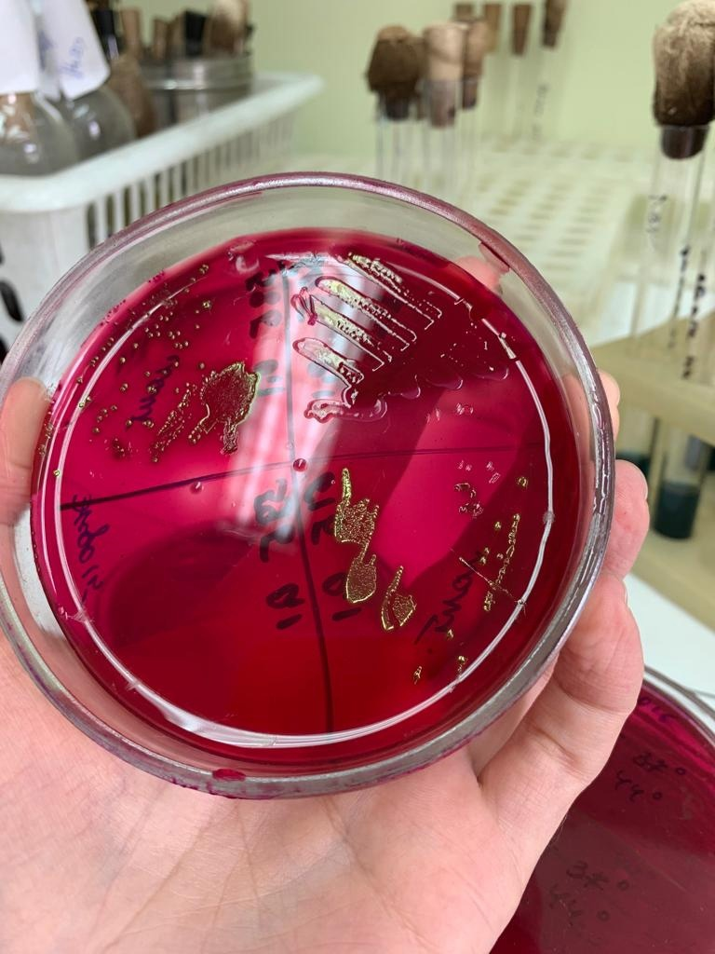

Рисунок 13-Кишечная палочка

День 11 Микробиологическое исследование водопроводной воды на БГКП.

Предварительно отобранную пробу воды.

Алгоритм отбора пробы водопроводной воды:

Кран предварительно обеззараживают флампированием горелки, либо обработкой спиртом

Открыть кран на полный напор и спускать в течение 10 минут

Далее в стерильную бутылку набирают воду, оставляя воздушное пространство 5-6 см

Посев воды для выделения БГКП производят во флакон со средой ЛПС (лактозо-пептонная среда) соотношение среды 1:9 (10 мл ЛПС И 90 мл пробы)

Далее посеянную пробу помещают в термостат.

На следующий день производят учет результатов. При смене цвета (с синий на желтую ) производится пересев на среду Эндо.

Рисунок 14- ЛПС

День 12 Методический день

Обработка данных; Работа с документацией; Заполнение дневника практики. Работа с фотоматериалами

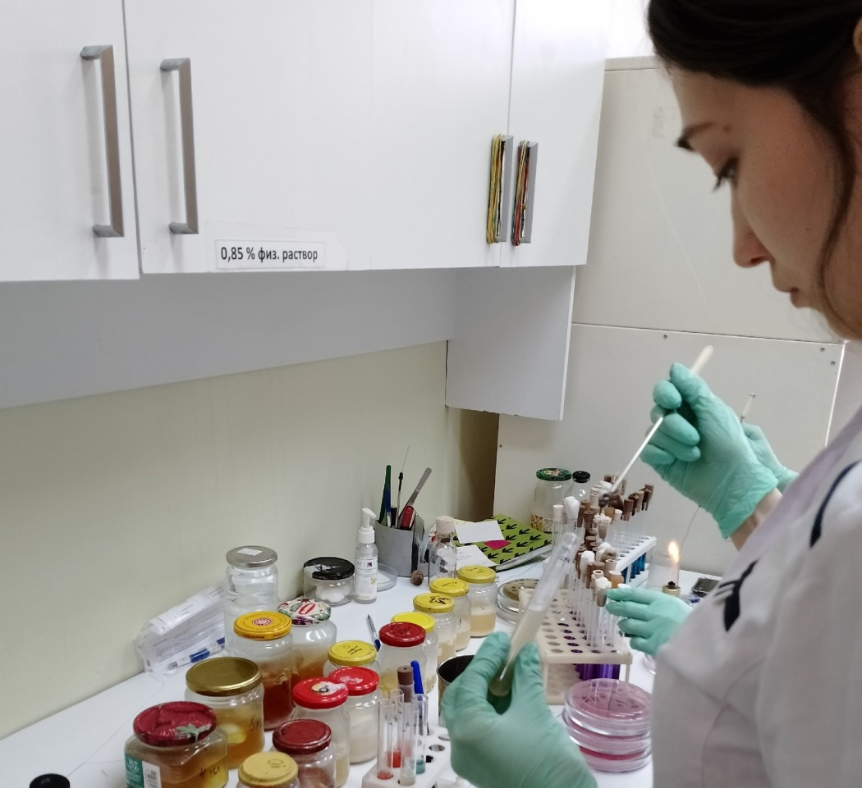

Рисунок 15- посев петлей

День 13 Посев продуктов

Был произведен первичный посев продуктов

Посев производится на забуферную среду. Эта среда используется для рост всех роста всех микроорганизмов (среда обогащения)

25 гр продукта отмеряют в стерильную тару и заливают забувернной пептонной водой для роста всех микроорганизмов.

Далее помещается в термостат на 37 С

Через сутки пророизводят пересев для селективного накопления. Проросшую забуферную среду вынимают из термостата и разливают над спиртовкой по 1 мл в пробирку с РВС и Селинитовый бульон для выйвления шигелл и сальмонелл.

Помещают в термостат на 42С и 37С соответственно.
Через 24 часа происводят пересев на среды XLD B ВCА
Через 2 скток производят посев на среду Олькеницкого, идет в термостат на 24ч.
Постановка биохимического ряда, термостат на сутки.
Серотипирование с помощью реакции агглютинации на стекле.

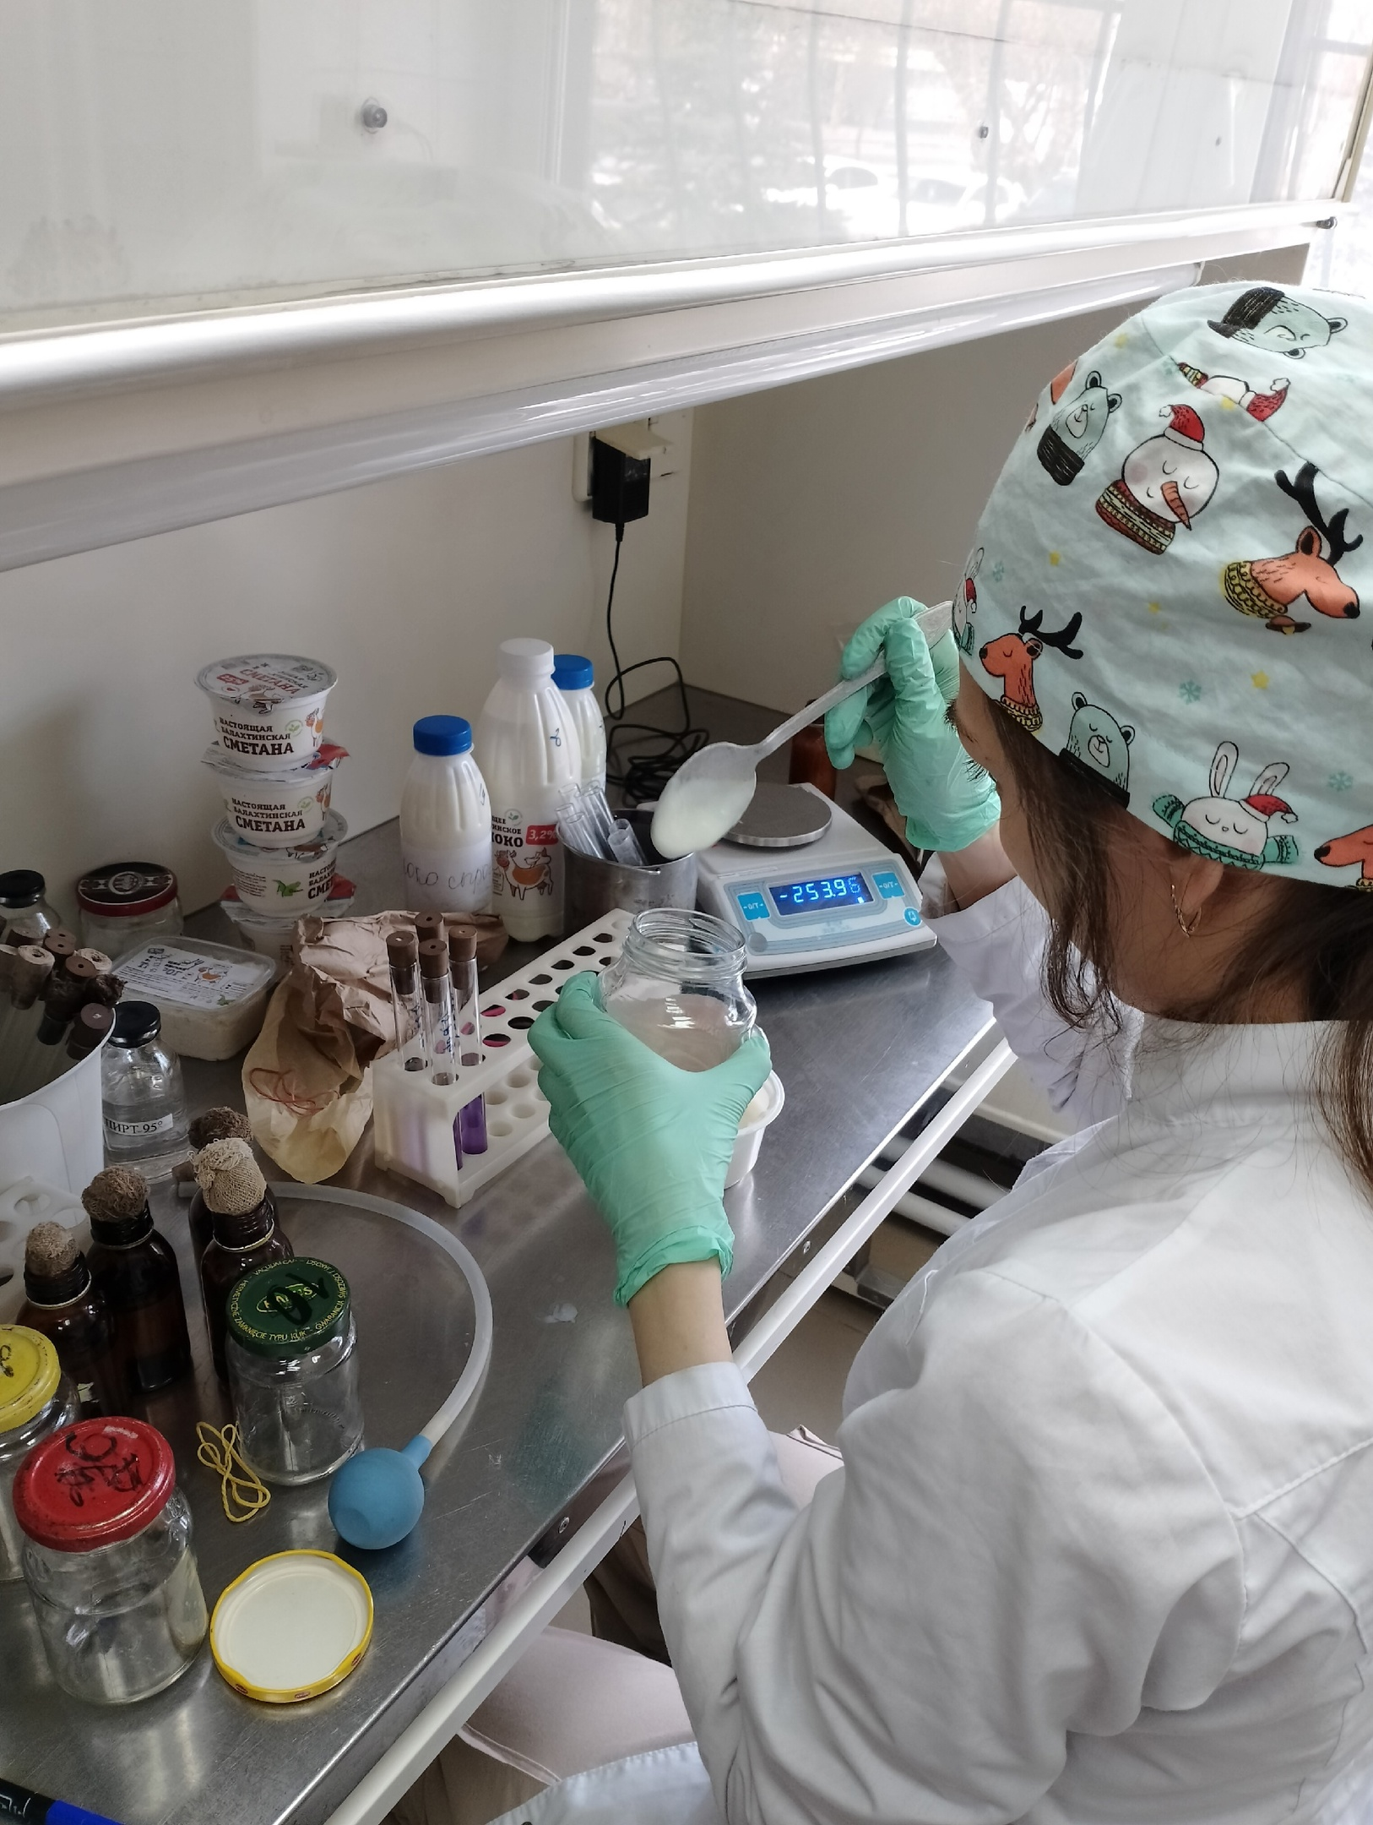

Рисунок 16-исследование сметаны

День 13 Исследование воды водопроводной (1)

Капаем 1 мл на чашку петри и заливается средой для ОМЧ.

Далее 90 мл воды добавляют к 10 мл среды ЛПС

9 мл воды к 1 мл ЛПС

1 мл воды к разбавленной ЛПС () 1 ЛПС И 8 дистиллированной воды.

Убираем все в термостат на 37С

Рисунок 17- ЛПС 1-й день

День 14 Исследование воды водопроводной (2)

При пожелтении ЛПС среды, производим пересев на среду Эндо для определения БГКП.

Убираем в термостат на 37С Эндо и оставшиеся ЛПС среды

Через сутки, производим пересе всех 4 пробирок с ЛПС на энтерококк

Так же на 2 сутки проводят подсчет ОМЧ на чашке петри и изучение культуральных и биохимических свойств с чашки Эндо (лактоза на 37С и 42С).

Через сутки проводят учет результатов

Рисунок 18- Изменение цвета ЛПС

День 15 Постановка биохимических тестов на стафилококк.

После первичного посева на ЖСА, были получены колонии с радужным венчиком.

Был произведен пересев на среду с маннитом 1 пробирка заливается маслом для создания анаэробных условий.

Был проведен тест на плазму

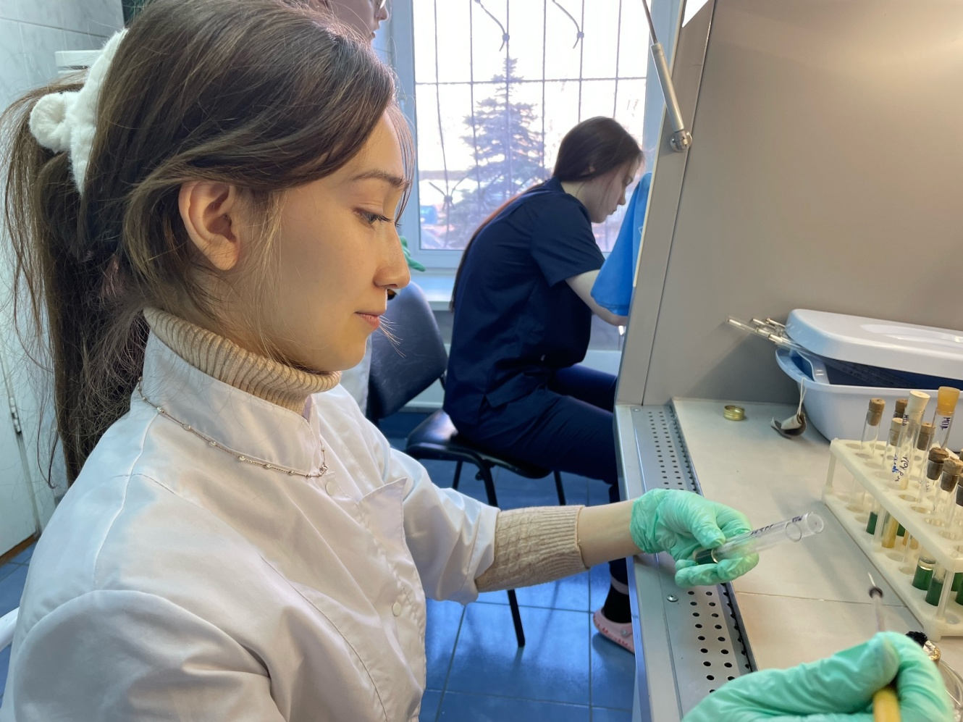

Рисунок 19-посев на БХ ряд

День 16 Проведение внутрилабораторного контроля микробиологической лаборатории

Внутрилабораторный контроль качества исследований (ВЛК) в секторе микробиологических исследований - это комплекс выполняемых мероприятий и процедур, направленных на обеспечение контроля стабильности требуемых условий развития микроорганизмов, а также предупреждение неблагоприятного воздействия факторов, возникающих в процессе подготовки, выполнения и оценки результатов анализа, способных повлиять на достоверность результата.

Основными направлениями организации внутреннего контроля качества микробиологических испытаний в секторе являются контроль соблюдения требований к условиям проведения анализа (лабораторные помещения, воздушная среда, температурные режимы инкубации и хранения, режимы дезинфекции и стерилизации и т.д.), контроль качества питательных сред, дистиллированной воды, дезинфицирующих средств, выполнение регламентированных процедур ведения тестовых культур.

Наличие тест-штаммов микроорганизмов позволяет проводить оценку достоверности качества результата путем использования заведомо положительных или отрицательных контролей при проведении сравнительных исследований.

В качестве объектов исследования начальник сектора согласно плану проведения ВЛК готовит параллельно двум специалистам пробы пищевых продуктов, воды и других объектов окружающей среды для проведения параллельных исследований.

Контроль выполняется в соответствии с нормативными документами на проведение испытаний. Целью такой работы является как определение соответствия данного образца требованиям действующей нормативно-методической документации по микробиологическим показателям, так и достоверности проводимых исследований и полученных результатов. Подтверждением правильности выполнения считается совпадение результатов, полученных разными специалистами.

Показатели объектов исследования можно оценить, используя несколько методик. При этом сравнительные исследования проводит один специалист по двум методикам. Подтверждением правильности выполнения считается совпадение результатов, полученных при проведении исследований двумя различными методиками.

С окружающей среды производят смывы на кода/СДС/пептон

При проросте среды сеят на на эндо и ЖСА.

При проросте ЖСА стафилококк ставят на плазму

Автоклавы и сухожары проверяют биотеставми.

Рисунок 20-биотесты

День 17 Утилизация отработанного материала, дезинфекция и стерилизация использованной лабораторной посуды, инструментария, средств защиты.

Отработанные культуры составляют в тележку для отработанного материала, далее они закладываются в автоклав для убивки мо. После автоклавирования в грязной зоне чашки и пробирки очищаются и идут в мойку, где обрабатываются щелочами и моющими средствами.

Пипетки и перчаткипосле использования помещают в дез раствор, а после идет в мойку.

Ложки, ножи, тарелки, сразу относят в мойку

После мытья, посуда отправляется в чистую зону, где автоклавируется.

Работать с автоклавом может только обученный персонал.

Шприцы, вата, бинты, маски и т.д утилизируются как отходы класса «б» (желтый контейнер/ пакет).

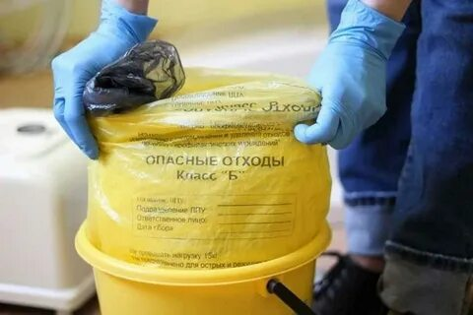

Рисунок 21-отходы класса"Б"

Текстовой отчет
- Умения, которыми хорошо овладел в ходе практики:
В ходе практики были закреплены следующие навыки:
Навыки взятия смывов, отбора проб воздуха, воды и пищевых продуктов; маркировка и утилизация материалов, приготовление питательных сред, посев тампоном и петлей, посев на сектора, изучение морфологических и биохимических свойств. дезинфекция и стерилизация использованной лабораторной посуды, инструментария, средств защиты.

- Самостоятельная работа:
Самостоятельно были выполнены: взятие смывов,отбор проб воздуха; маркировка и утилизация материалов, приготовление питательных сред, посев тампоном и петлей, посев на сектора, посев продуктов питания; изучение морфологических и биохимических свойств. дезинфекция и стерилизация использованной лабораторной посуды, инструментария, средств защиты.

- Помощь оказана со стороны методических и непосредственных руководителей:
Помощь оказана в полном размере.
- Замечания и предложения по прохождению практики:
Замечаний нет.

Общий руководитель практики ________________ ____________________
(подпись) (ФИО)

М.П. организации

ХАРАКТЕРИСТИКА
Семенова Анна Павловна
ФИО
Обучающийся (аяся) на 4 курсе по специальности Лабораторная диагностика успешно прошел (ла) производственную практику по профессиональному модулю Проведение лабораторных микробиологических исследований

МДК Теория и практика лабораторных микробиологических и иммунологических исследований
в объеме__108___ часов с «4 »марта 2024г. по «24» марта 2024г.

в организации ООО «Красноярская лаборатория микробиологических исследований»
наименование организации, юридический адрес
За время прохождения практики
№ ОК/ПК | Критерии оценки | Баллы  0-2
ПК 4.1,  ОК 13, ОК 12, | Работа с нормативными документами и приказами.
ПК 4.1, ПК 4.2,  ОК 1, 9 | Организация рабочего места для проведения микробиологических исследований.
ПК 4.1,  ОК 13, ОК 12 | Прием, регистрация биоматериала.
ПК 4.1, ПК 4.4,  ОК 13, ОК 12 | Прием, регистрация биоматериала.
ПК 4.1, ПК 4.4,  ОК 13, ОК 12 | Приготовление общеупотребительных питательных сред, приготовление дифференциально-диагностических сред
ПК 4.2,  ОК 1, 2, 3, 6, 7, 8 | Техника посевов
ПК 4.1, ПК 4.2,  ОК 1, 6, 9 | Изучение культуральных свойств м/о
ПК 4.1, ПК 4.2,  ПО, ОК 1, 6, 9 | Изучение биохимических свойств м/о
ПК 4.2 | Проведение лабораторных микробиологических и иммунологических исследований биологических материалов, проб объектов внешней среды и пищевых продуктов; участие в контроле качества.
ПК 4.1, ПК 4.4,  ОК 13, ОК 11, 12 | Регистрация результатов исследования.
ПК 4.1, ПК 4.4,  ОК 13, ОК 11, 12 | Проведение утилизации отработанного материала, дезинфекции и стерилизации использованной лабораторной посуды, инструментария, средств защиты.

«____»___________20__ г.

Подпись непосредственного руководителя практики
_______________________________________/ФИО, должность

Подпись общего руководителя практики

М.П. _______________________________________/ФИО, должность

Аттестационный лист производственной практики

Студент (Фамилия И.О.) Семенова Анна Павловна
Обучающийся на 4 курсе по специальности 31.02.03 «Лабораторная диагностика» при прохождении производственной практики по
ПМ 04 Проведение лабораторных микробиологических и иммунологических исследований
МДК 04.01 Теория и практика лабораторных микробиологических и иммунологических исследований

с __04.03_ 2024__г. по _24.03_ 2024_г. в объеме ____108___ часов
в организации: ООО «Красноярская лаборатория микробиологических исследований»
освоил общие компетенции ОК 1 – ОК 14
__________________________________________________________________
освоил профессиональные компетенции ПК 4.1, ПК 4.2, ПК 4.3, ПК 4.4

№ п/п | Этапы аттестации производственной практики | Оценка
 | Оценка общего руководителя производственной практики
 | Дневник практики
 | Индивидуальное задание
 | Промежуточная аттестация
 | Итоговая оценка по производственной практике

Дата _______________ Ф.И.О. ______________________
(подпись общего руководителя производственной практики от организации)

МП организации

Дата методический руководитель ________ Ф.И.О.________________
(подпись)

МП учебного отдела

ОТЧЕТ ПО ПРОИЗВОДСТВЕННОЙ ПРАКТИКЕ

Ф.И.О. обучающегося ___________Семенова Анна Павловна_________________

группы____424__________ специальности Лабораторная диагностика

Проходившего (ей) производственную практику
С 4.03 по 24.03 2024 г

За время прохождения практики мною выполнены следующие объемы работ:
1. Цифровой отчет

№ | Виды работ | Количество
1 | Изучение нормативных документов, регламентирующих санитарно-противоэпидемический режим в КДЛ. | 1
2 | Прием, маркировка, регистрация биоматериала. | 54
3 | Приготовление питательных сред для культивирования патогенных кокков, возбудителей кишечных инфекций, ВКИ. | 13
4 | Изучение культуральных, морфологических свойств исследуемой культуры. | 25
5 | Изучение сахаролитической, протеолитической, гемолитической активности исследуемой культуры. | 25
6 | Серодиагностика. РА | 1
7 | РП | 1
8 | РСК | 1
9 | РИФ | 1
10 | РНГА | 1
11 | Утилизация отработанного материала, дезинфекция и стерилизация использованной лабораторной посуды, инструментария, средств защиты. | 63
12 | Участие в проведении внутрилабораторного контроля качества лабораторных исследований. | 1
13 | Санитарная микробиология. Исследование воздуха. | 18
14 | Санитарная микробиология. Исследование смывов с рук и объектов окружающей среды. | 34

